****BỘ GIÁO DỤC VÀ ĐÀO TẠO

**TRƯỜNG ĐẠI HỌC NHA TRANG**

**KHOA CÔNG NGHỆ THÔNG TIN**

-----□□&□□-----



**BÀI TẬP NHÓM CÔNG NGHỆ PHẦN MỀM**

**ĐỀ TÀI: QUẢN LÝ NHÂN SỰ LET’S CODE**

**Sinh viên thực hiện:**

**1. Phạm Hữu Lộc**

**2. Nguyễn Thị Thanh Thảo**

**Lớp : 63.CNTT-3**

**Giảng viên : Bùi Chí Thành**

Khánh Hòa – 2024

**NHẬN XÉT CỦA GIẢNG VIÊN HƯỚNG DẪN**

|  |  |
| --- | --- |
|  | **GIẢNG VIÊN HƯỚNG DẪN**  *(ký và ghi rõ họ tên)* |

**MỤC LỤC**

**BẢNG PHÂN CÔNG THỰC HIỆN** 3

**I. PHÂN TÍCH VÀ ĐẶC TẢ YÊU CẦU** 4

**DANH SÁCH CÁC YÊU CẦU** 6

Bộ phận quản lý nhân viên: 6

Bảng yêu cầu chức năng hệ thống: 10

Bộ phận quản lý phòng ban: 10

Bộ phận quản lý chức vụ: 12

Bộ phận nhân viên: 14

Bảng yêu cầu về chất lượng hệ thống: 14

**II. THIẾT KẾ PHẦN MỀM** 15

**1. Thiết kế dữ liệu** 15

**1.1. Sơ đồ ERD** 15

**1.2. Sơ đồ luồng dữ liệu** 16

**1.3. Từ điển dữ liệu** 21

**2. Thiết kế giao diện** 26

**3. Thiết kế xử lý** 33

**III. KẾT LUẬN** 37

**TÀI LIỆU THAM KHẢO** 37

# **BẢNG PHÂN CÔNG THỰC HIỆN**

|  |  |  |  |
| --- | --- | --- | --- |
| **Thời gian thực hiện** | **Công việc** | **Người thực hiện** | **Ghi chú** |
| 3/3-15/3 | Đặc tả và phân tích | Phạm Hữu Lộc, Nguyễn Thị Thanh Thảo |  |
| 3/3-15/3 | yêu cầu chức năng hệ thống | Phạm Hữu Lộc, Nguyễn Thị Thanh Thảo |  |
| 3/3-15/3 | yêu cầu về chất lượng hệ thống | Phạm Hữu Lộc, Nguyễn Thị Thanh Thảo |  |
| 3/3-15/3 | Biểu mẫu thông tin nhân viên | Phạm Hữu Lộc | QLNV_BM1 |
| 3/3-15/3 | Biểu mẫu danh sách nhân viên | Nguyễn Thị Thanh Thảo | QLNV_BM2 |
| 3/3-15/3 | Biểu mẫu lương | Phạm Hữu Lộc | QLNV_BM3 |
| 3/3-15/3 | Biểu mẫu danh sách phòng ban | Nguyễn Thị Thanh Thảo | QLPB_BM1 |
| 3/3-15/3 | Biểu mẫu danh sách chức vụ | Phạm Hữu Lộc | QLPB_BM1 |
| 17/3-25/3 | Thiết kế sơ đồ ERD | Phạm Hữu Lộc, Nguyễn Thị Thanh Thảo |  |
| 17/3-25/3 | Thiết kế sơ đồ luồng dữ liệu thêm nhân viên | Phạm Hữu Lộc |  |
| 17/3-25/3 | Thiết kế sơ đồ luồng dữ liệu tra cứu nhân viên | Nguyễn Thị Thanh Thảo |  |
| 17/3-25/3 | Thiết kế sơ đồ luồng dữ liệu thống kê lương | Phạm Hữu Lộc |  |
| 17/3-25/3 | Thiết kế sơ đồ luồng dữ liệu tra cứu phòng ban | Nguyễn Thị Thanh Thảo |  |
| 17/3-25/3 | Thiết kế sơ đồ luồng dữ liệu tra cứu chức vụ | Phạm Hữu Lộc |  |
| 25/3-15/4 | Thiết kế giao diện và các hàm xử lý |  |  |
| 25/3-20/5 | Thiết kế giao diện chính và giới thiệu phần mềm quản lý nhân sự | Nguyễn Thị Thanh Thảo |  |
| 25/3-20/5 | Giao diện đăng nhập và đổi mật khẩu và các hàm xử lý | Phạm Hữu Lộc |  |
| 25/3-20/5 | Giao diện quản lý thông tin nhân viên, thêm, xóa , sửa,.. | Phạm Hữu Lộc |  |
| 25/3-20/5 | Giao diện thống kê danh sách nhân viên và các hàm xử lý | Nguyễn Thị Thanh Thảo |  |
| 25/3-20/5 | Giao diện quản lý phòng ban và các hàm xử lý | Nguyễn Thị Thanh Thảo |  |
| 25/3-20/5 | Giao diện quản lý chức vụ và các hàm xử lý | Phạm Hữu Lộc |  |

# **I. PHÂN TÍCH VÀ ĐẶC TẢ YÊU CẦU**

Công ty Let’s Code cần quản lý toàn diện nhân sự thông qua phần mềm trên máy tính, qua khảo sát hiện trạng, phân tích viên nắm được những thông tin sau:

*Quản lý thông tin nhân viên*: Khi có nhân viên gia nhập công ty, bộ phận quản lý nhân sự có trách nhiệm lập hồ sơ nhân viên và định mã số nhân viên mới. Thông tin hồ sơ nhân viên gồm: Mã hồ sơ, họ và tên nhân viên, ngày sinh, giới tính, hộ khẩu, địa chỉ liên hệ, CMND, dân tộc, tôn giáo, SĐT, email, ngoại ngữ, trình độ, thân nhân, lương, loại nhân viên, ngày vào làm, trạng thái công việc, phòng ban, chức vụ, mã nhân viên.

*Quy trình thêm nhân viên:*

*-* Nhân viên tham gia công ty sẽ được nhận một phiếu thông tin để điền thông tin như: Họ tên, ngày sinh, giới tính, hộ khẩu, địa chỉ liên hệ, CMND, dân tộc, tôn giáo, SĐT, email, ngoại ngữ, trình độ, thân nhân.

- Nhân viên gửi lại phiếu đăng ký cho bộ phận quản lý nhân sự sẽ thêm nhân viên vào hệ thống: Mã hồ sơ, mã nhân viên, lương, loại nhân viên, ngày vào làm, trạng thái công việc, phong ban, chức vụ.

*Quản lý phòng ban:* Thống kê số lượng nhân viên trong mỗi phòng ban.

*Quy trình tính lương:*

*-* Tính lương: Tự động tính lương dựa trên mức lương cơ bản của công ty và kèm phụ cấp theo chức vụ đảm nhiệm.

- Thưởng: Quản lý và tính toán các khoản thưởng cho nhân viên dựa trên hiệu suất làm việc hoặc trên các tiêu chí khác.

*Báo cáo thống kê:*

*-* In bảng lương: Xuất bảng lương hàng tháng cho nhân viên.

*Quản lý quyền truy cập:*

- Phân quyền người dùng: Phân quyền truy cập cho từng người dùng theo vai trò ( Admin, nhân viên).

- Bảo mật dữ liệu: Đảm bảo an toàn và bảo mật dữ liệu nhân sự với các biện pháp bảo vệ thích hợp.

Các công việc cần phải tin học hóa:

- Quản lý thông tin nhân viên

- Quy trình thêm nhân viên

- Quy trình tính lương

- Báo cáo thống kê

- Quản lý quyền truy cập

Phân quyền người sử dụng: Bộ phận quản lý nhân sự, nhân viên.

## **DANH SÁCH CÁC YÊU CẦU**

### Bộ phận quản lý nhân viên:

|  |  |  |  |  |  |
| --- | --- | --- | --- | --- | --- |
| **STT** | **Công việc** | **Loại công việc** | **Quy định/Công thức liên quan** | **Biểu mẫu liên quan** | **Ghi chú** |
| 1 | Thêm thông tin nhân viên | Lưu trữ | Thu thập thông tin cá nhân viên thông qua phiếu thông tin và cập nhập vào cơ sở dữ liệu | QLNV_BM1 |  |
| 2 | Cập nhật, xóa nhân viên | Lưu trữ | Thực hiện các thao tác sửa thông tin, xóa nhân viên |  |  |
| 3 | Tìm nhân viên | Tra cứu | Tìm nhân viên dựa trên các thông tin: Mã nhân viên, họ, tên,.. |  |  |
| 4 | Tính lương | Tính toán | Tiền lương trả cho nhân viên dựa trên mức lương cơ bản của công ty và phụ cấp theo chức vụ đảm nhiệm |  |  |
| 5 | Thống kê nhân viên | Kết xuất | Thống kê tất cả nhân viên trong công ty | QLNV_BM2 |  |
| 6 | Thống kê lương | Kết xuất |  | QLNV_BM3 |  |

#### **QLNV_BM1**

**CÔNG TY LET’S CODE CỘNG HÒA XÁ HỘI CHỦ NGHĨA VIỆT NAM**

**PHÒNG HÀNH CHÍNH NHÂN SỰ Độc lập – Tự do – Hạnh phúc**

**Nha Trang, ngày...tháng...năm...**

**PHIẾU THÔNG TIN NHÂN VIÊN**

Họ tên:

Ngày sinh: Giới tính:

Nơi sinh:

Dân tộc: Tôn giáo:

Trình độ: Ngoại ngữ:

Hộ khẩu: Thân nhân:

Email:

Địa chỉ thường trú:

CMND:

Điện thoại di động:

………………., ngày … tháng… năm…

Người đăng ký

#### **QLNV_BM2**

**CÔNG TY LET’S CODE CỘNG HÒA XÃ HỘI CHỦ NGHĨA VIỆT NAM**

**PHÒNG HÀNH CHÍNH NHÂN SỰ Độc lập – Tự do – Hạnh phúc**

**Nha Trang, ngày...tháng...năm...**

**DANH SÁCH NHÂN VIÊN**

|  |  |  |  |  |  |  |  |  |
| --- | --- | --- | --- | --- | --- | --- | --- | --- |
| **STT** | **Mã NV** | **Họ** | **Tên** | **Giới tính** | **Ngày sinh** | **Điện thoại** | **Phòng ban** | **Chức vụ** |
| **1** |  |  |  |  |  |  |  |  |
| **2** |  |  |  |  |  |  |  |  |
| **3** |  |  |  |  |  |  |  |  |

**Tổng số: 3 Nhân viên lập**

*(Ký và ghi rõ họ tên)*

#### **QLNV_BM3**

**CÔNG TY LET’S CODE CỘNG HÒA XÃ HỘI CHỦ NGHĨA VIỆT NAM**

**PHÒNG HÀNH CHÍNH NHÂN SỰ Độc lập – Tự do – Hạnh phúc**

**Nha Trang, ngày...tháng...năm...**

**LƯƠNG THỰC LÃNH**

|  |  |  |  |  |  |  |  |  |  |
| --- | --- | --- | --- | --- | --- | --- | --- | --- | --- |
| **STT** | **Mã NV** | **Họ** | **Tên** | **Giới tính** | **Ngày sinh** | **Chức vụ** | **Phụ cấp** | **Lương CB** | **Thực lãnh** |
| **1** |  |  |  |  |  |  |  |  |  |
| **2** |  |  |  |  |  |  |  |  |  |
| **3** |  |  |  |  |  |  |  |  |  |

**Tổng số: 3 Nhân viên lập**

*(Ký và ghi rõ họ tên)*

### Bảng yêu cầu chức năng hệ thống:

|  |  |  |  |
| --- | --- | --- | --- |
| **STT** | **Nội dung** | **Mô tả chi tiết** | **Ghi chú** |
| 1 | Phân quyền người dùng | - Bộ phận quản lý nhân sự: toàn quyền  - Nhân viên: xem thông tin nhân viên, thông tin phòng ban, chức vụ, bảng lương |  |
| 2 | Chức năng của hệ thống | - Quản lý phòng ban: thêm, sửa, xóa phòng ban, loại phòng  - Quản lý nhân viên: thêm, sửa, xóa, tìm kiếm |  |

### Bộ phận quản lý phòng ban:

|  |  |  |  |  |  |
| --- | --- | --- | --- | --- | --- |
| **STT** | **Công việc** | **Loại công việc** | **Quy định/Công thức liên quan** | **Biểu mẫu liên quan** | **Ghi chú** |
| 1 | Thêm phòng ban | Lưu trữ | Thêm thông tin mã phòng ban, tên phòng ban và cập nhật vào cơ sở dữ liệu |  |  |
| 2 | Cập nhật, xóa phòng ban | Lưu trữ | Thực hiện các thao tác sửa thông tin, xóa phòng ban |  |  |
| 3 | Tìm phòng ban | Tra cứu | Tìm phòng ban dựa trên các thông tin: Tên phòng, mã phòng ban |  |  |
| 4 | Thống kê phòng ban | Kết xuất | Thống kê danh sách phòng ban trong công ty | QLPB_BM1 |  |

#### **QLPB_BM1**

**CÔNG TY LET’S CODE CỘNG HÒA XÁ HỘI CHỦ NGHĨA VIỆT NAM**

**PHÒNG HÀNH CHÍNH NHÂN SỰ Độc lập – Tự do – Hạnh phúc**

**Nha Trang, ngày...tháng...năm...**

**DANH SÁCH PHÒNG BAN**

|  |  |  |
| --- | --- | --- |
| **Mã Phòng Ban** | **Tên Phòng Ban** | **Số Nhân Viên Thuộc Phòng Ban** |
|  |  |  |
|  |  |  |
|  |  |  |

**Tổng số: Nhân viên lập**

*(Ký và ghi rõ họ tên)*

### Bộ phận quản lý chức vụ:

|  |  |  |  |  |  |
| --- | --- | --- | --- | --- | --- |
| **STT** | **Công việc** | **Loại công việc** | **Quy định/Công thức liên quan** | **Biểu mẫu liên quan** | **Ghi chú** |
| 1 | Thêm chức vụ | Lưu trữ | Thêm thông tin mã chức vụ, tên chức vụ và cập nhật vào cơ sở dữ liệu |  |  |
| 2 | Cập nhật, xóa chức vụ | Lưu trữ | Thực hiện các thao tác sửa thông tin, xóa chức vụ |  |  |
| 3 | Tìm chức vụ | Tra cứu | Tìm chức vụ dựa trên các thông tin: Tên chức vụ, mã chức vụ |  |  |
| 4 | Thống kê chức vụ | Kết xuất | Thống kê danh sách phòng ban trong công ty | QLCV_BM1 |  |

#### **QLPB_BM1**

**CÔNG TY LET’S CODE CỘNG HÒA XÁ HỘI CHỦ NGHĨA VIỆT NAM**

**PHÒNG HÀNH CHÍNH NHÂN SỰ Độc lập – Tự do – Hạnh phúc**

**Nha Trang, ngày...tháng...năm...**

**DANH SÁCH CHỨC VỤ**

|  |  |  |  |
| --- | --- | --- | --- |
| **Mã Chức Vụ** | **Tên Chức Vụ** | **Phụ Cấp** | **Số Nhân Viên Thuộc Chức Vụ** |
|  |  |  |  |
|  |  |  |  |
|  |  |  |  |

**Tổng số: Nhân viên lập**

*(Ký và ghi rõ họ tên)*

### Bộ phận nhân viên:

|  |  |  |  |  |  |
| --- | --- | --- | --- | --- | --- |
| **STT** | **Công việc** | **Loại công việc** | **Quy định/Công thức liên quan** | **Biểu mẫu liên quan** | **Ghi chú** |
| 1 | Thống kê nhân viên | Kết xuất | Xem danh sách tất cả nhân viên có trong công ty | QLNV_BM2 |  |
| 2 | Tìm nhân viên | Tra cứu | Tìm nhân viên dựa trên các thông tin: Mã nhân viên, họ, tên,.. |  |  |

### Bảng yêu cầu về chất lượng hệ thống:

|  |  |  |  |  |
| --- | --- | --- | --- | --- |
| **STT** | **Nội dung** | **Tiêu chuẩn** | **Mô tả chi tiết** | **Ghi chú** |
| 1 | Cho phép thay đổi thông tin nhân viên | Tiến hóa | Bộ phận quản lý nhân sự có thể thay đổi thông tin theo từng thời điểm cập nhật mới nhất của nhân viên |  |
| 2 | Hình thức tra cứu thật tiện dụng, tự nhiên, trực quan | Tiện dụng | Hỗ trợ tra cứu theo nhiều thuộc tính: Phòng ban, nhân viên, chức vụ,.. |  |
| 3 | Cho phép xuất bảng lương nhân viên ra file Excel, PDF,Word | Tương thích | Có thể xuất bảng lương nhân viên thành tập tin Excel, PDF, Word với cấu trúc hợp lý |  |
| 4 | Tốc độ tra cứu nhanh | Hiệu quả | Tối đa 05 giây phải có kết quả tra cứu |  |

# **II. THIẾT KẾ PHẦN MỀM**

## **1. Thiết kế dữ liệu**

### **1.1. Sơ đồ ERD**

### **1.2. Sơ đồ luồng dữ liệu**

Công việc: Thêm nhân viên( Lộc)

|  |  |
| --- | --- |
|  | D1: Thông tin nhân viên (Mã nhân viên, họ và tên nhân viên, ngày sinh, giới tính, phòng ban, chức vụ, ảnh, ...).  D5: D4 (nhân viên được thêm).  D3: Danh sách nhân viên, quy định phòng ban.  D2: Thông báo kết quả lưu trữ thành công hay thất bại và thông tin nhân viên (Mã nhân viên, họ và tên nhân viên, ngày sinh, giới tính, phòng ban, chức vụ, ảnh, ...).  D4: Dữ liệu D1 + mã hồ sơ nhân viên. |
| Các bước xử lý:  B1: Kết nối CSDL  B2: Đọc D3 ( danh sách nhân viên)  B3: Nhận D1  B4: kiểm tra nhân viên ở D1 có thõa ở D3 hay không. Nếu thỏa thì tới B5 ngược lại thì B8  B6: lưu D4  B7: Xuất D5  B8: Hiển thị D2  B9: đóng CSDL và kết thúc | |

Công việc: Lập báo cáo thống kê lương(Lộc)

|  |  |
| --- | --- |
|  | D1: Thống kê lương của từng nhân viên trong công ty.  D2: Danh mục thống kê lương nhân viên ( kết quả tra cứu): kết quả tra cứu theo thời gian theo thời gian thực cụ thể hiển thị thông tin của nhân viên, lương cơ bản, phụ cấp và tổng lương thực lãnh của toàn bộ nhân viên trong công ty  D3: Danh mục thống kê lương nhân viên: thời gian cụ thể để tra cứu lương thực lãnh  D4: D1  D5: D4 |
| Các bược xử lý:  B1: kết nối CSDL  B2: đọc danh sách nhân viên tương ứng từ cơ sở dữ liệu lưu vào D3  B3: hiển thị danh sách nhân viên tương ứng từ D2 ( Danh mục thống kê lương nhân viên)  B4: nhận thông tin thống kê lương thực lãnh của nhân viên và lưu vào D1  B5: tính toán lương dựa trên D1 và D3. Nếu tồn tại dữ liệu phù hợp , tiếp tục B6, không thì thông báo lỗi và quay lại B3  B6: lưu thông tin lương thực lãnh nhân viên vào D4  B7: nếu yêu cầu xuất báo cáo thực hiện B7 không chuyển đến B8  B8: đóng CSDL và kết thúc | |

Công việc: Tra cứu danh sách nhân viên(Thảo)

|  |  |
| --- | --- |
|  | D1: Từ khóa tìm kiếm: Mã nhân viên, họ, tên, giới tính, số điện thoại.  D2: Danh sách tra cứu Mã nhân viên, họ, tên, giới tính, số điện thoại; kết quả tra cứu nhân viên, thành công/ thất bại.  D3: Danh sách nhân viên  D4: không có  D5: D2 (kết quả tìm được) |
| Các bước xử lý:  B1: Kết nối CSDL  B2: Đọc D3 (danh sách nhân viên)  B3: Hiển thị D2( danh mục thông tin nhân viên)  B4: Nhận D1  B5: Tìm D3  B6: Hiển thị D2 (kết quả tra cứu)  B7: Xuất D5( nếu cần)  B8: Đóng CSDl | |

Công việc: Tra cứu danh sách phòng ban(Thảo)

|  |  |
| --- | --- |
|  | D1: Từ khóa tìm kiếm: Mã phòng ban và tên phòng ban.  D2: Danh sách tra cứu Mã phòng ban và tên phòng ban; kết quả tra cứu phòng ban, thành công/ thất bại.  D3: Danh sách phòng  D4: không có  D5: D2 (kết quả tìm được) |
| Các bước xử lý:  B1: Kết nối CSDL  B2: Đọc D3 (danh sách phòng ban)  B3: Hiển thị D2( danh mục thông tin phòng ban)  B4: Nhận D1  B5: Tìm D3  B6: Hiển thị D2 (kết quả tra cứu)  B7: Xuất D5( nếu cần)  B8: Đóng CSDl | |

Công việc: Tra cứu danh sách chức vụ(Lộc)

|  |  |
| --- | --- |
|  | D1: Từ khóa tìm kiếm: Mã chức vụ và tên chức vụ.  D2: Danh sách tra cứu Mã chức vụ và tên chức vụ.; kết quả tra cứu chức vụ, thành công/ thất bại.  D3: Danh sách chức vụ  D4: không có  D5: D2 (kết quả tìm được) |
| Các bước xử lý:  B1: Kết nối CSDL  B2: Đọc D3 (danh sách chức vụ)  B3: Hiển thị D2( danh mục thông tin chức vụ)  B4: Nhận D1  B5: Tìm D3  B6: Hiển thị D2 (kết quả tra cứu)  B7: Xuất D5( nếu cần)  B8: Đóng CSDl | |

### **1.3. Từ điển dữ liệu**

Thành phần: HO_SO

Ý nghĩa: Lưu trữ thông tin về hồ sơ nhân viên

|  |  |  |  |  |
| --- | --- | --- | --- | --- |
| **STT** | **Tên thuộc tính** | **Kiểu dữ liệu** | **Miền giá trị** | **Ý nghĩa** |
| 1 | MAHS | varchar | Tối đa 10 ký tự | Mã hồ sơ nhân viên |
| 2 | HO | nvarchar | Tối đa 30 ký tự | Họ nhân viên |
| 3 | TEN | nvarchar | Tối đa 10 ký tự | Tên nhân viên |
| 4 | GIOI_TINH | bit | 0 hoặc 1 | Giới tính nhân viên |
| 5 | NGAY_SINH | datetime | Từ năm 1753 đến năm 9999 | Ngày sinh nhân viên |
| 6 | NOI_SINH | nvarchar | Tố7i đa 30 ký 8tự | Nơi sinh nhân viên |
| 7 | HO_KHAU | nvarchar | Tối đa9 200 ký tự | Hộ khẩu nhân viên |
| 8 | DC_LIEN_HE | nvarchar | Tối đa 200 ký tự | Địa chỉ liên hệ |
| 9 | CMND | varchar | Tối đa 12 ký tự | Số chứng minh nhân dân nhân viên |
| 10 | DANTOC | smallint | >=0 | Dân tộc |
| 11 | TONGIAO | smallint | >=0 | Tôn giáo |
| 12 | SO_DT | varchar | Tối đa 15 ký tự | Số điện thoại nhân viên |
| 13 | EMAIL | varchar | Tối đa 50 ký tự | Email nhân viên |
| 14 | NGOAI_NGU | nvarchar | Tối đa 50 ký tự | Ngoại ngữ |
| 15 | TRINH_DO_HV | tinyint | >=0 | Trình độ học vấn nhân viên |
| 16 | GHI_CHU | nvarchar | Tối đa 100 ký tự | Ghi chú |

Thành phần: QUAN_HE_GIA_DINH

Ý nghĩa: Lưu trữ thông tin về quan hệ gia đình nhân viên

|  |  |  |  |  |
| --- | --- | --- | --- | --- |
| **STT** | **Tên thuộc tính** | **Kiểu dữ liệu** | **Miền giá trị** | **Ý nghĩa** |
| 1 | MAQHGD | int | >=0 | Mã quan hệ gia đình nhân viên |
| 2 | MAHS | varchar | Tối đa 10 ký tự | Mã hồ sơ nhân viên |
| 3 | HOTEN | nvarchar | Tối đa 50 ký tự | Họ tên thân nhân của nhân viên |
| 4 | QUAN_HE | nvarchar | Tối đa 10 ký tự | Mối quan hệ với nhân viên |
| 5 | NAM_SINH | varchar | Tối đa 4 ký tự | Năm sinh |
| 6 | NGHE_NGHIEP | nvarchar | Tối đa 50 ký tự | Nghề nghiệp |
| 7 | GIOI_TINH | bit | 0 hoặc 1 | Giới tính |

Thành phần: LUONG

Ý nghĩa: Lưu trữ thông tin lương

|  |  |  |  |  |
| --- | --- | --- | --- | --- |
| **STT** | **Tên thuộc tính** | **Kiểu dữ liệu** | **Miền giá trị** | **Ý nghĩa** |
| 1 | BACLUONG | smallint | >=0 | Bậc lương |
| 2 | LUONG_CO_BAN | decimal | Tối đa 10 chữ số | Lương cơ bản |

Thành phần: TON_GIAO

Ý nghĩa: Lưu trữ thông tin về tôn giáo

|  |  |  |  |  |
| --- | --- | --- | --- | --- |
| **STT** | **Tên thuộc tính** | **Kiểu dữ liệu** | **Miền giá trị** | **Ý nghĩa** |
| 1 | MATG | smallint | >=0 | Mã tôn giáo |
| 2 | TEN_TG | nvarchar | Tối đa 30 ký tự | Tên tôn giáo |

Thành phần: CHUC_VU

Ý nghĩa: : Lưu trữ thông tin chức vụ

|  |  |  |  |  |
| --- | --- | --- | --- | --- |
| **STT** | **Tên thuộc tính** | **Kiểu dữ liệu** | **Miền giá trị** | **Ý nghĩa** |
| 1 | MACV | varchar | Tối đa 10 kí tự | Mã chức vụ |
| 2 | TEN_CV | nvarchar | Tối đa 50 kí tự | Tên chức vụ |
| 3 | PHU_CAP | decimal | Tối đa 10 chữ số | Phụ cấp |

Thành phần: NHAN_VIEN

Ý nghĩa: Lưu trữ thông tin nhân viên

|  |  |  |  |  |
| --- | --- | --- | --- | --- |
| **STT** | **Tên thuộc tính** | **Kiểu dữ liệu** | **Miền giá trị** | **Ý nghĩa** |
| 1 | MANV | varchar | Tối đa 10 kí tự | Mã nhân viên |
| 2 | MAHS | nvarchar | Tối đa 10 kí tự | Mã hồ sơ |
| 3 | NGAY_VAO_LAM | datetime | Từ năm 1753 đến năm 9999 | Ngày vào làm |
| 4 | TINH_TRANG | tinyint | >=0 | Tình trạng |
| 5 | MAT_KHAU | varchar | Tối đa 50 kí tự | Mật khẩu |
| 6 | LOAI_NV | tinyint | >=0 | Loại nhân viên |
| 7 | LA_ADMIN | bit | 0 hoặc 1 | Là admin |
| 8 | PHONG | varchar | Tối đa 10 kí tự | Phòng |
| 9 | CHUCVU | varchar | Tối đa 10 kí tự | Chức vụ |
| 10 | BAC_LUONG | smallint | >=0 | Bậc lương |

Thành phần: SO_CMND

Ý nghĩa: Lưu trữ số chứng minh nhân dân

|  |  |  |  |  |
| --- | --- | --- | --- | --- |
| **STT** | **Tên thuộc tính** | **Kiểu dữ liệu** | **Miền giá trị** | **Ý nghĩa** |
| 1 | CMND | varchar | Tối đa 12 kí tự | Chứng minh nhân dân |
| 2 | NGAY_CAP | datetime | Từ năm 1753 đến năm 9999 | Ngày cấp |
| 3 | NOI_CAP | nvarchar | Tối đa 30 kí tự | Nơi cấp |

Thành phần: HOC_VAN

Ý nghĩa: Lưu trữ thông tin học vấn

|  |  |  |  |  |
| --- | --- | --- | --- | --- |
| **STT** | **Tên thuộc tính** | **Kiểu dữ liệu** | **Miền giá trị** | **Ý nghĩa** |
| 1 | MAHV | tinyint | >=0 | Mã học vấn |
| 2 | TENHV | nvarchar | Tối đa 30 kí tự | Tên học vấn |
| 3 | CHUYEN_NGANH | nvarchar | Tối đa 100 kí tự | Chuyên ngành |

Thành phần: DAN_TOC

Ý nghĩa: Lưu trữ thông tin dân tộc

|  |  |  |  |  |
| --- | --- | --- | --- | --- |
| **STT** | **Tên thuộc tính** | **Kiểu dữ liệu** | **Miền giá trị** | **Ý nghĩa** |
| 1 | MADT | smallint | >=0 | Mã dân tộc |
| 2 | TEN_DT | nvarchar | Tối đa 30 kí tự | Tên dân tộc |
| 3 | PHU_CAP | decimal | Tối đa 10 chữ số | Phụ cấp |

## **2. Thiết kế giao diện**

Giao diện chính

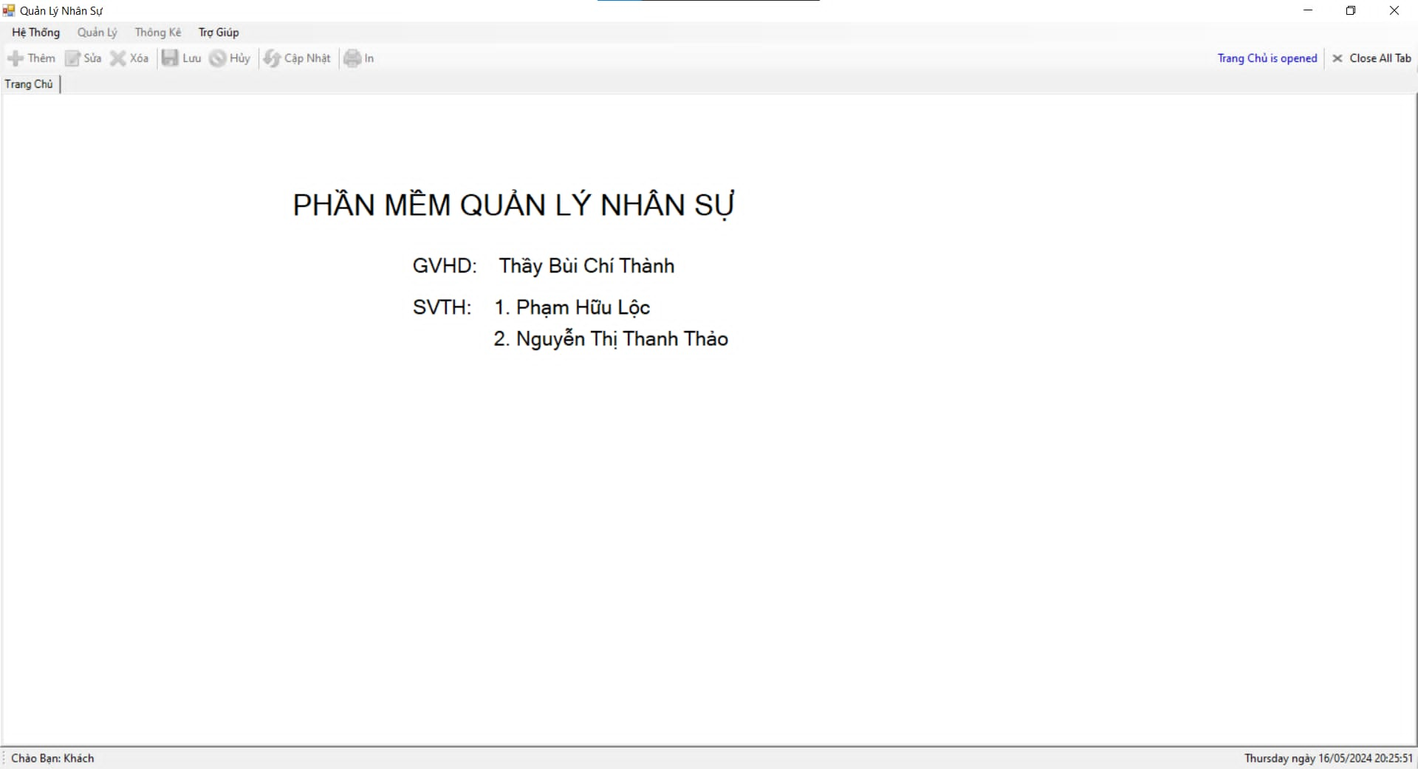

Giao diện đăng nhập & đổi mật khẩu

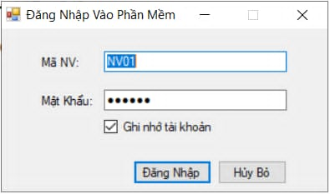 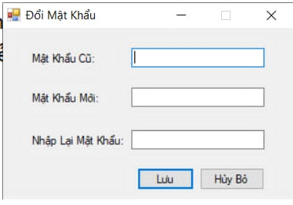

Giao diện giới thiệu phần mềm quản lý nhân sự

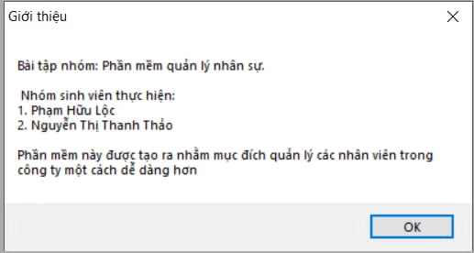

Giao diện chính quản lý nhân viên

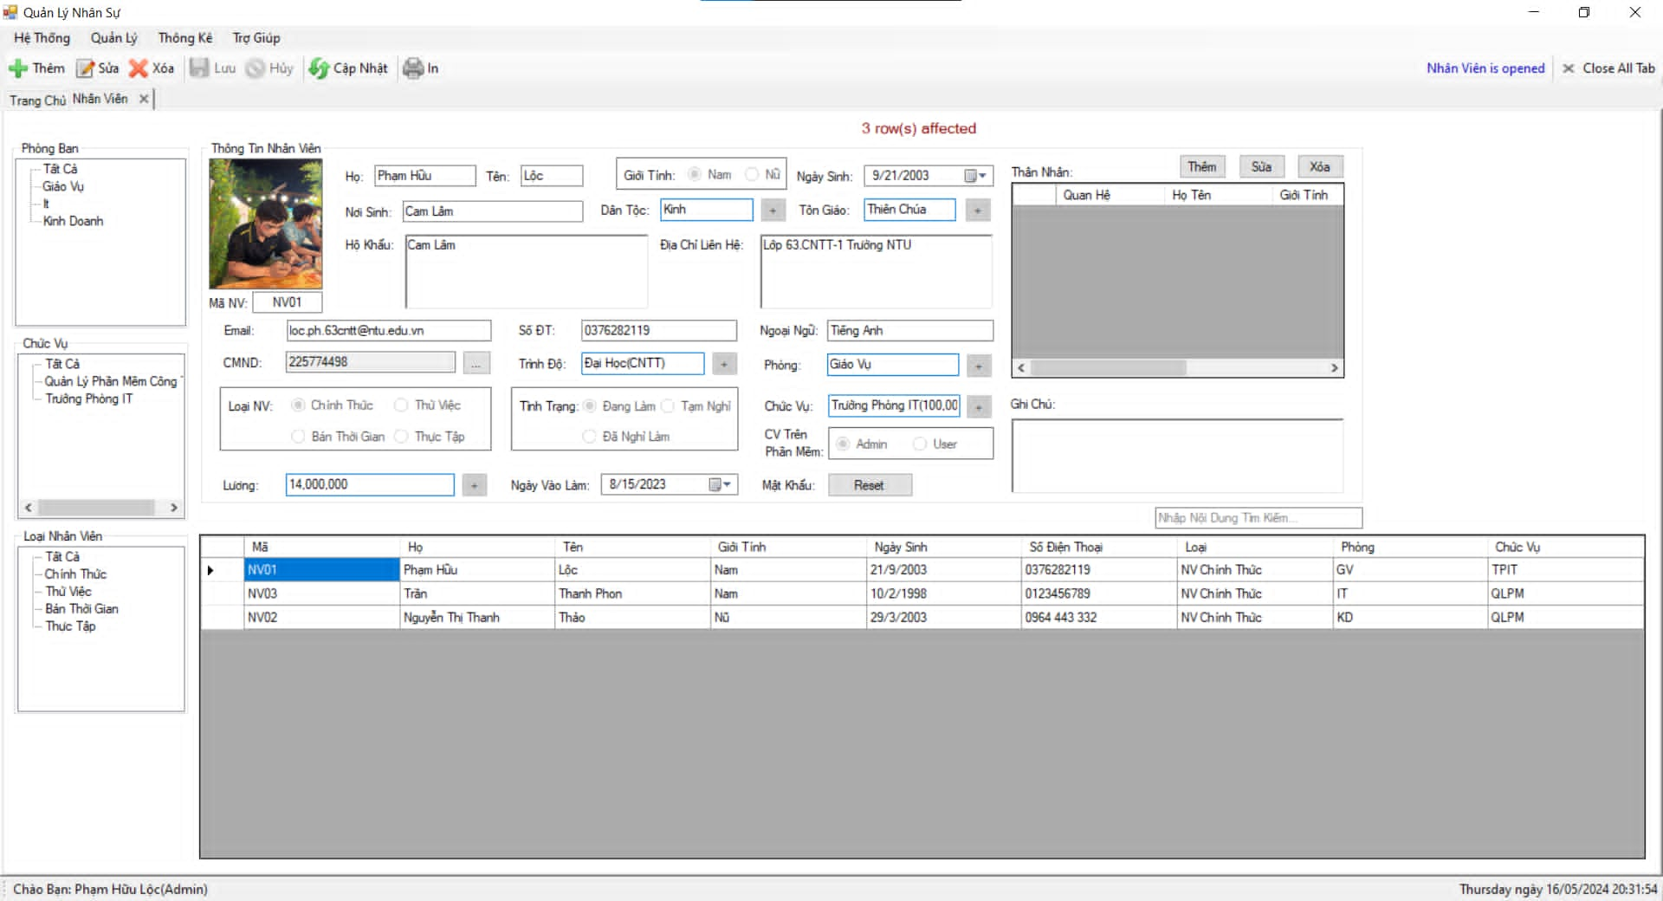

Giao diện thêm nhân viên

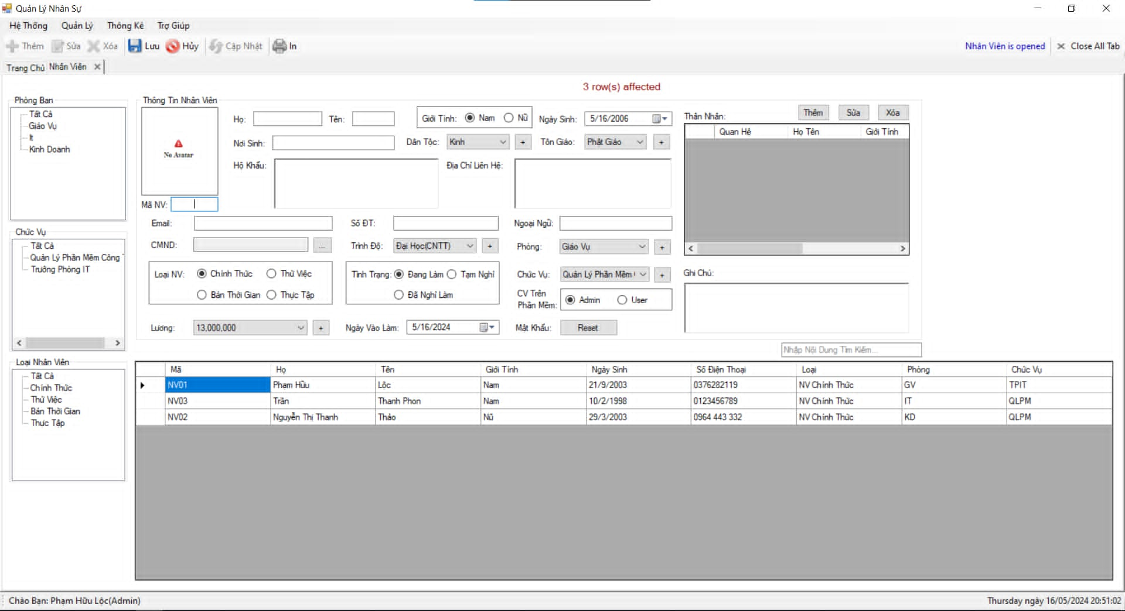

Thông báo khi xóa nhân viên

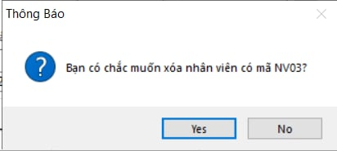

Giao diện sửa nhân viên

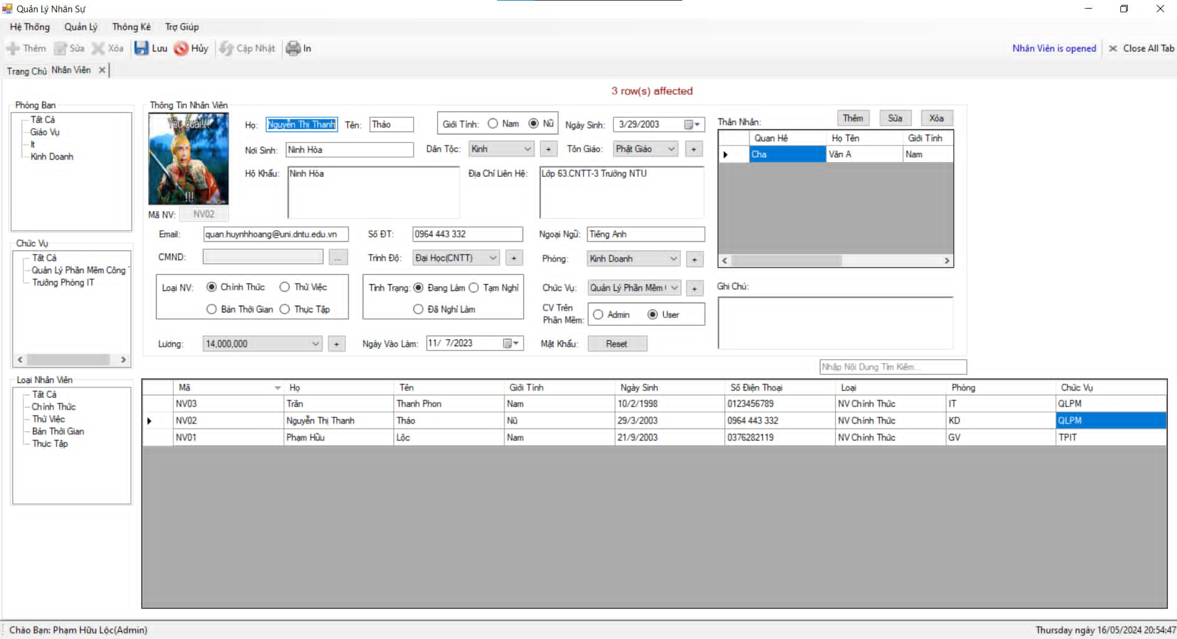

Giao diện chính quản lý phòng ban.

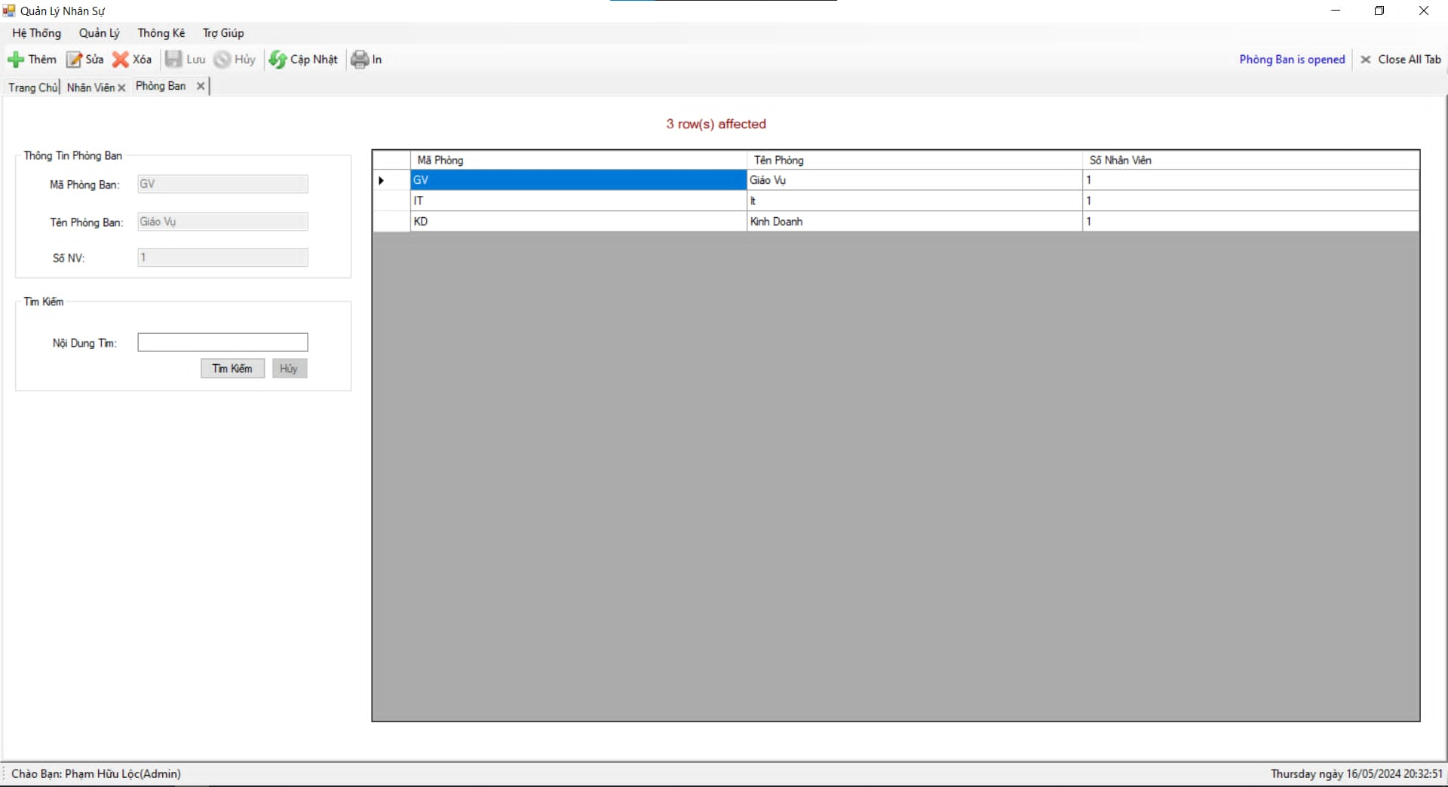

Giao diện chính quản lý chức vụ

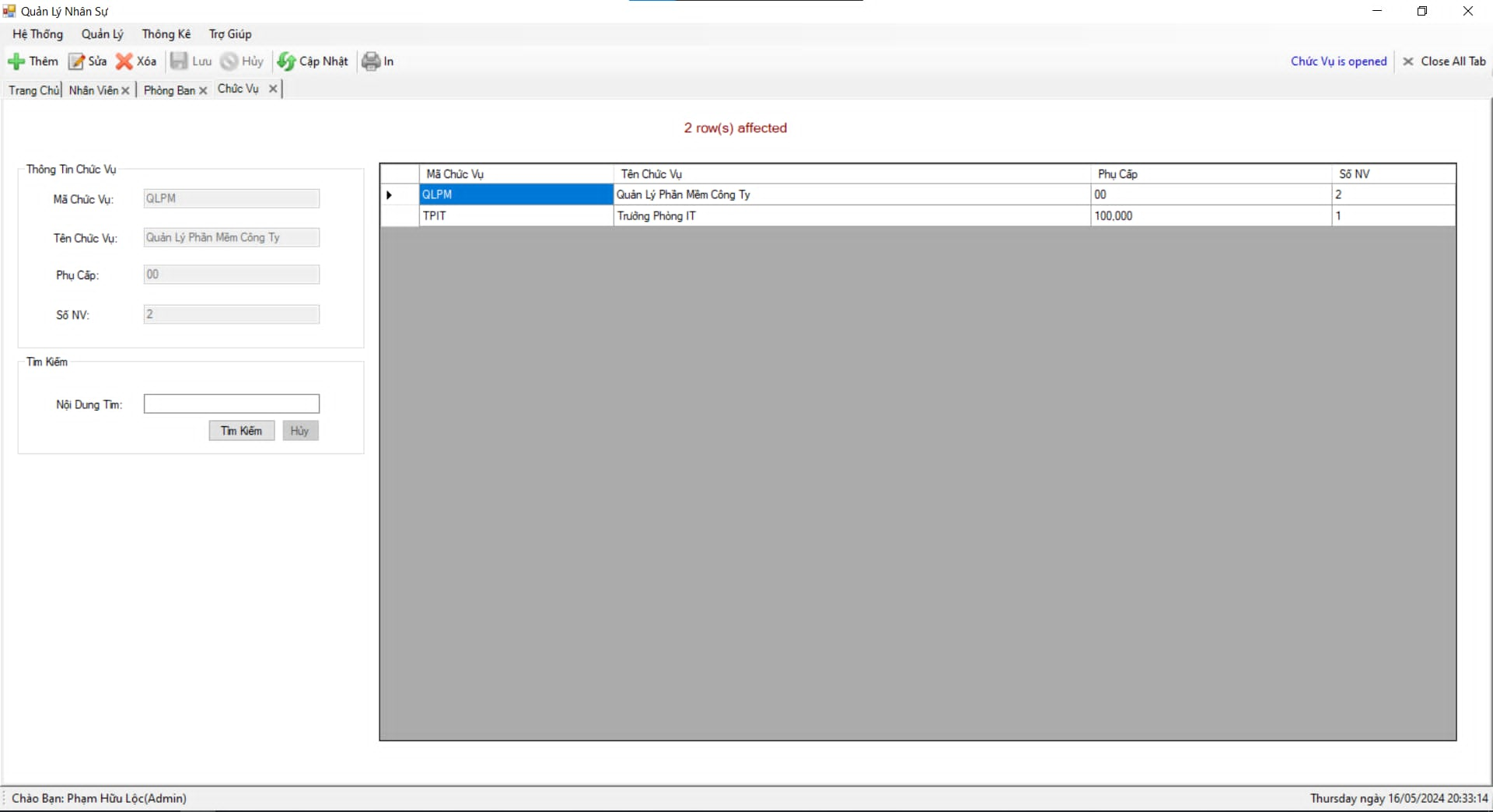

Giao diện xuất danh sách nhân viên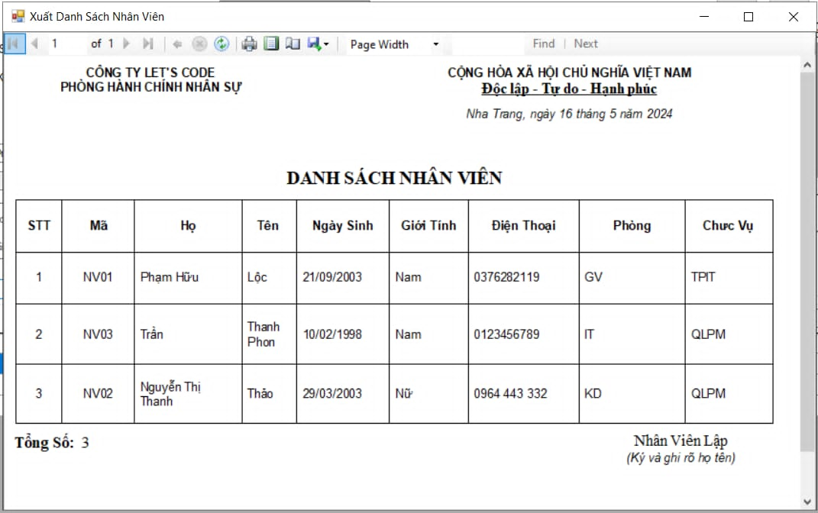

Giao diện xuất danh sách phòng ban.

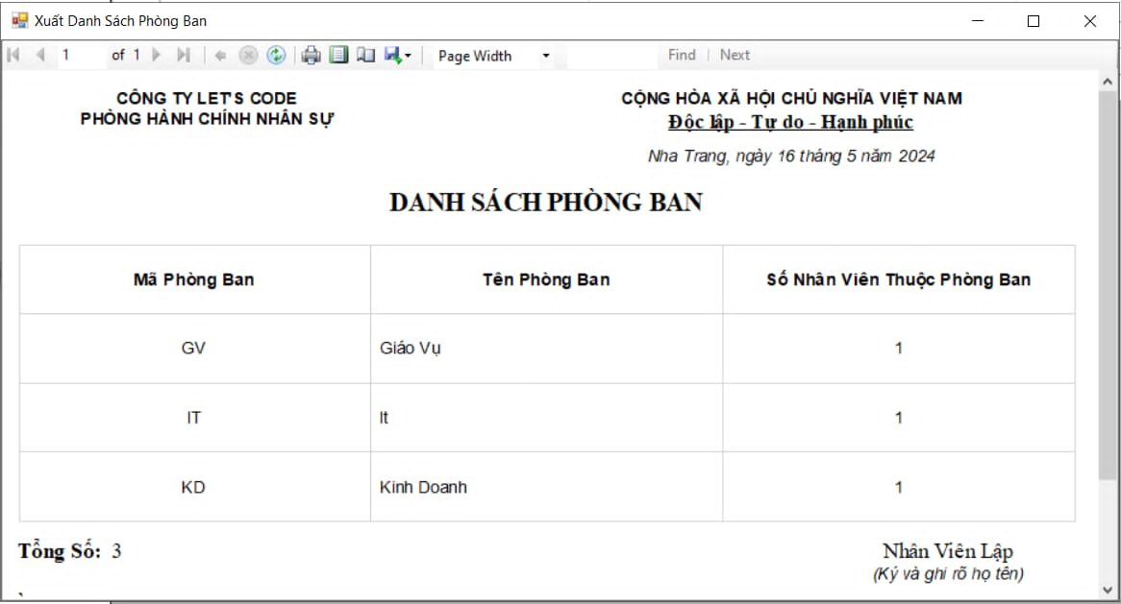

Giao diện xuất danh sách chức vụ

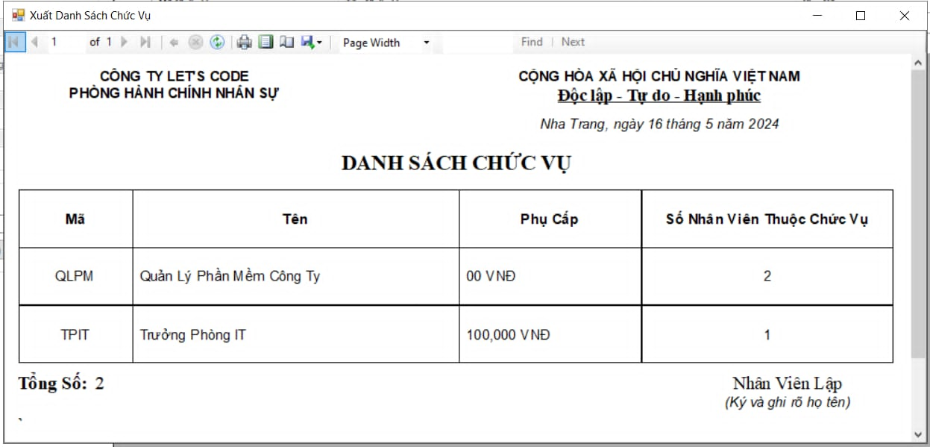

Giao diện danh sách lương của nhân viên

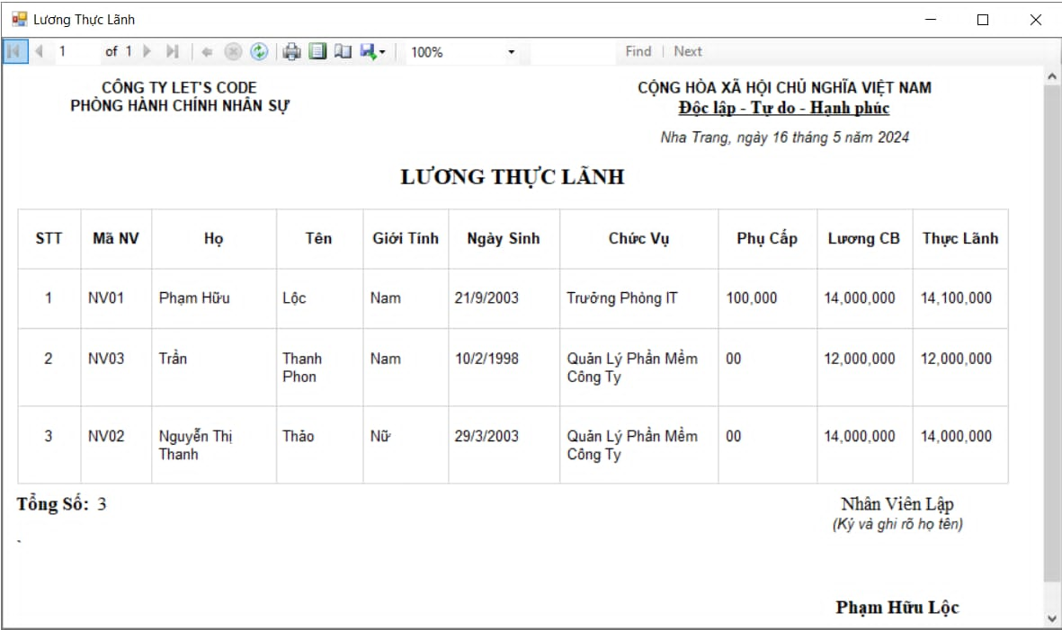

## 

## **3. Thiết kế xử lý**

Hàm thêm nhân viên

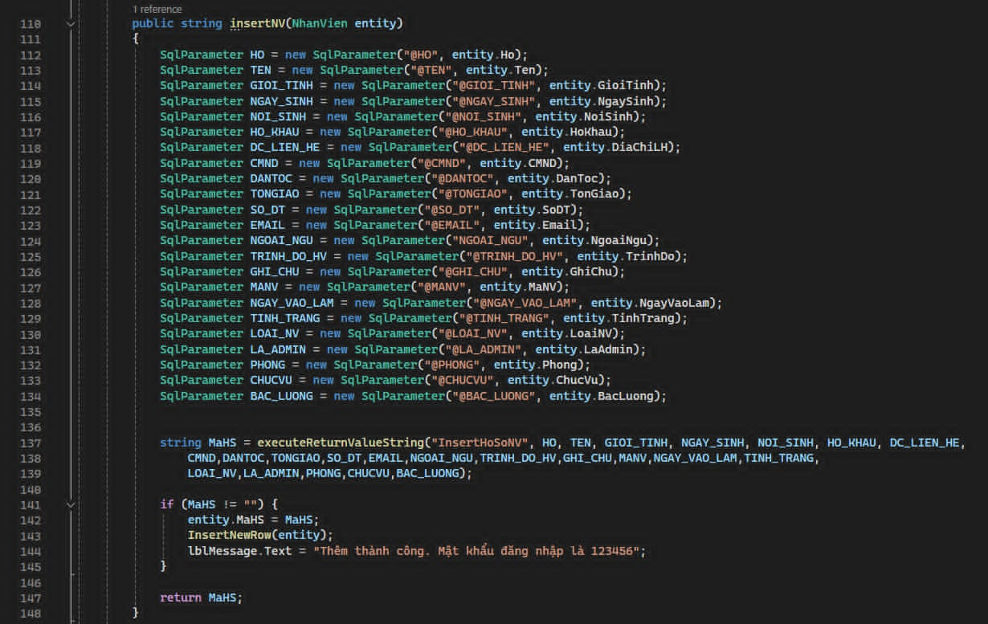

Hàm tìm kiếm nhân viên

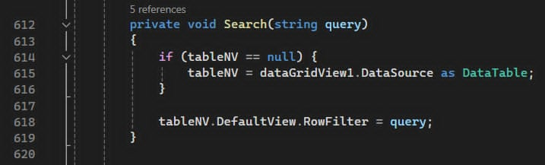

Hàm sửa nhân viên

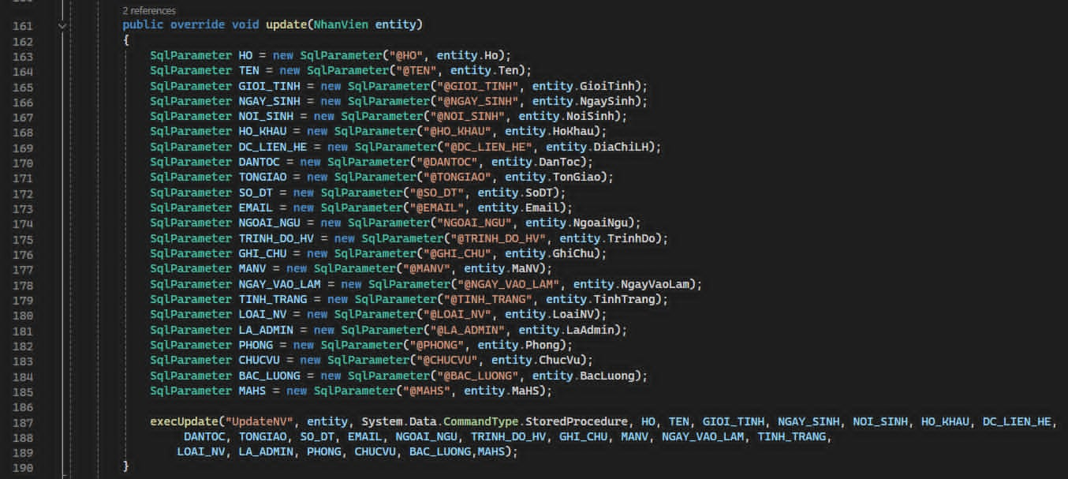

Hàm xóa nhân viên

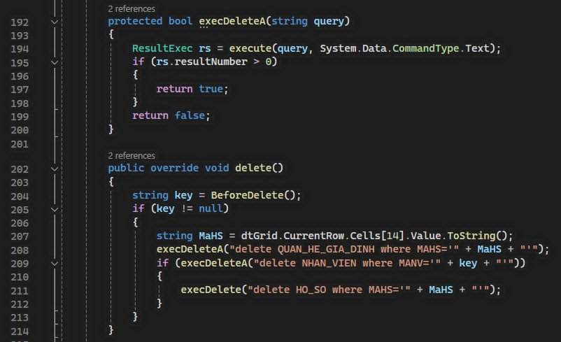

Hàm in thông tin nhân viên

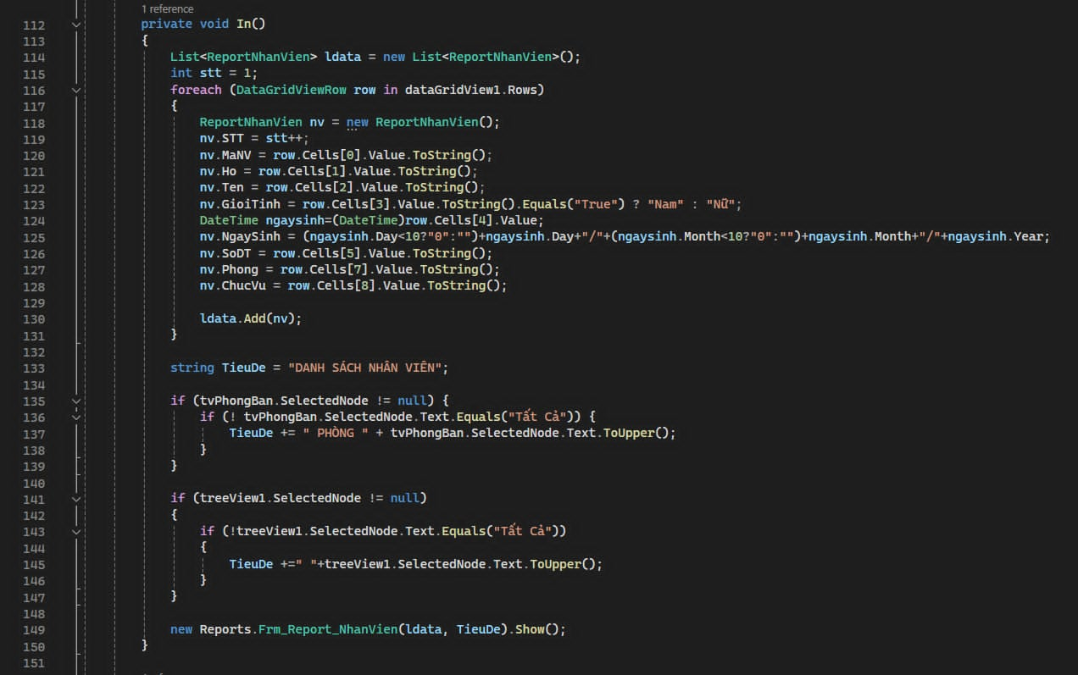

Hàm tính lương nhân viên

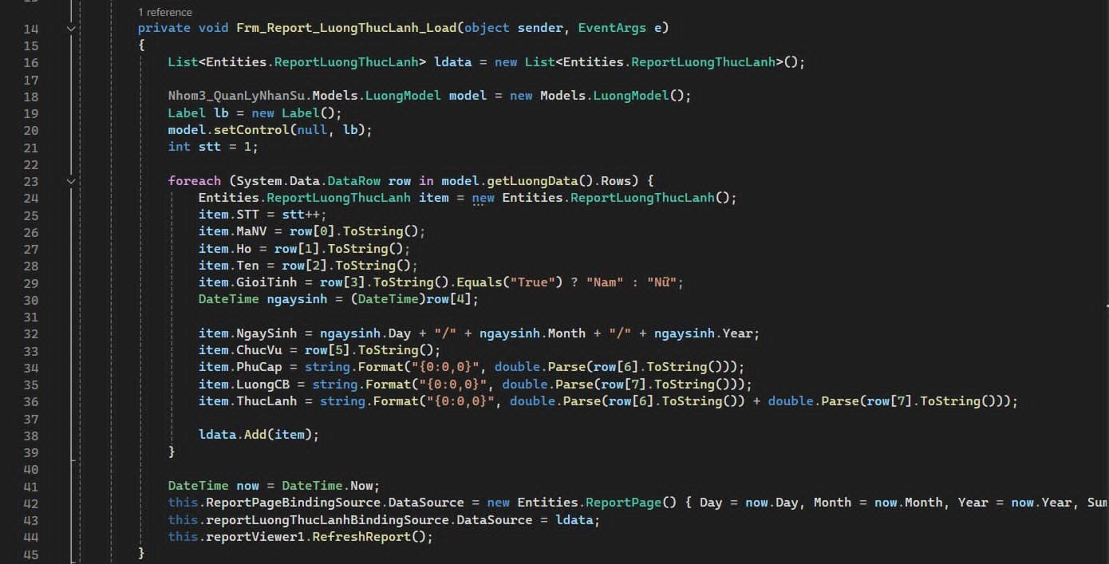

Hàm thêm phòng ban.

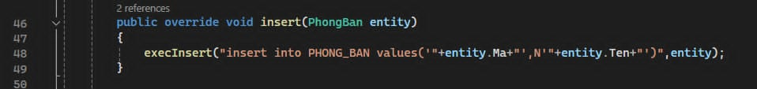

Hàm sửa và xóa phòng ban.

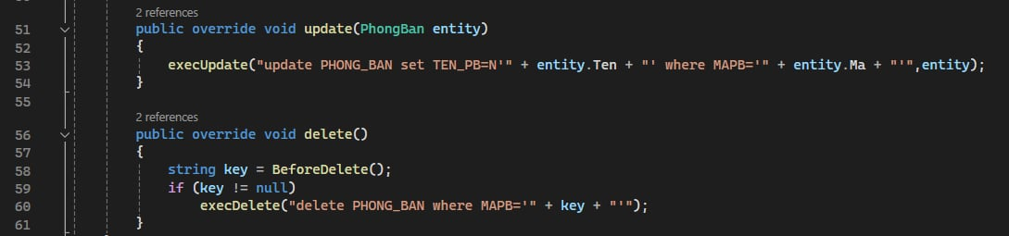

Hàm tìm kiếm phòng ban.

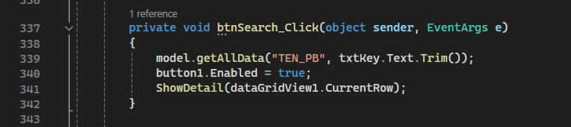

Hàm thống kê phòng ban.

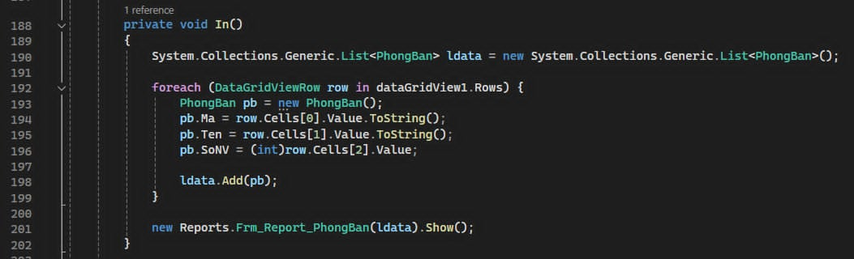

Hàm thêm chức vụ



Hàm sửa chức vụ



Hàm xóa chức vụ

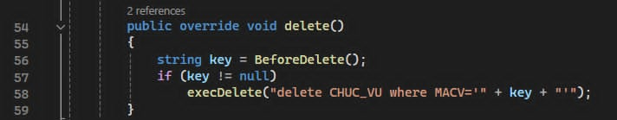

Hàm thống kê chức vụ

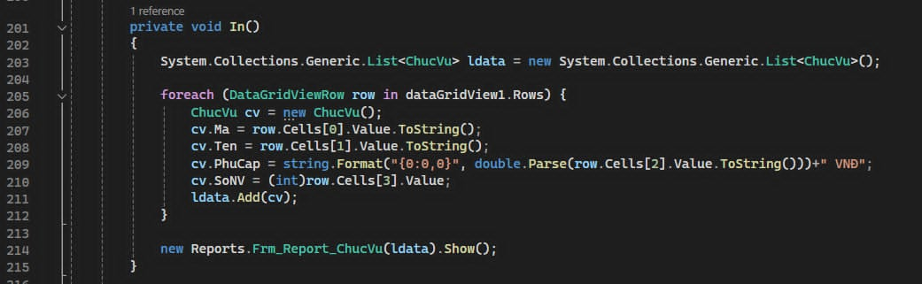

# **III. KẾT LUẬN**

Phần mềm quản lý nhân sự bằng C# WinForm là một công cụ hiệu quả và linh hoạt cho các tổ chức muốn tối ưu hóa quy trình quản lý nhân sự. Với khả năng tùy chỉnh cao, tính năng đa dạng và bảo mật tốt, phần mềm này giúp các doanh nghiệp nâng cao hiệu quả quản lý và tiết kiệm thời gian trong các công việc hành chính nhân sự.

# **TÀI LIỆU THAM KHẢO**

[1] Thinhnotes, "ERD là gì ? ," [Online]. Available: <https://thinhnotes.com/chuyen-nghe-ba/erd-la-gi/>

[2] Bùi Chí Thành, Bài giảng Công nghệ phần mềm, Đại học Nha Trang.

[3] ​Nguyễn Đình Hoàng Sơn, Bài giảng Hệ quản trị cơ sở dữ liệu, Đại học Nha Trang.